PONTIFICIA UNIVERSIDAD CATÓLICA DEL PERÚ
REPRESENTACIÓN GRÁFICA PARA INGENIERÍA MECATRÓNICA · USO DOCENTE
Guía paso a paso en CADe_SIMU
Cómo armar y simular cada ejercicio

Versión: pasos pensados para CADe_SIMU 4.x en Windows. Los nombres exactos de bibliotecas y menús pueden variar levemente entre versiones.

1. Procedimiento base
1. Instalar y abrir: CADe_SIMU es gratuito para Windows. Abre un archivo nuevo.
2. Alimentación: Desde la biblioteca de alimentaciones coloca la trifásica (L1, L2, L3) para la fuerza y una monofásica (L1, N) para el mando.
3. Colocar componentes: Arrastra protecciones, contactores, relé térmico, motor, pulsadores, temporizador y pilotos desde sus bibliotecas. Dibuja la fuerza a la izquierda y el mando a la derecha.
4. Cablear: Usa la herramienta de cable para unir bornes. Revisa que cada unión quede hecha; un cable que solo «pasa por encima» no conecta.
5. Nombrar: Doble clic en cada aparato y escribe su nombre. La bobina KM1 y TODOS sus contactos (principales y auxiliares) deben llamarse exactamente KM1. Lo mismo F1 (térmico) y KT (temporizador).
6. Ajustar: En el temporizador escribe el tiempo (p. ej. 5 s) en su diálogo.
7. Simular: Activa la simulación. Haz clic sobre los pulsadores para accionarlos. Para simular una sobrecarga, haz clic sobre el relé térmico durante la simulación.
8. Detener y editar: Para modificar el esquema, detén primero la simulación.
9. Guardar: Guarda con el nombre del ejercicio (p. ej. L1_marcha_paro) en la carpeta cadesimu/.

2. Problemas frecuentes
Síntoma | Causa probable | Solución
Un contacto nunca cambia | Nombre distinto al de su bobina | Mismo nombre exacto
El motor se para al soltar S1 | Falta la autorretención o está en serie | KM1 13-14 en paralelo con S1
El térmico dispara y el motor sigue | 95-96 no está en el mando | 95-96 en serie
Aviso de cortocircuito | Dos contactores que no deben cerrar juntos | Enclavamiento con NC cruzados
Nada funciona | Falta alimentación o fusible abierto | Revisa L1/N y F2
No puedo editar | Simulación en marcha | Detén la simulación

L0 · Primer circuito: lámpara con pulsador

Paso 1 · Coloca y nombra
Componente | Nombre / bornes
Alimentación monofásica | L1 y N (220 V)
Fusible | F2
Pulsador NA | S1
Lámpara / piloto | H1

Paso 2 · Arma y cablea
- Usa un pulsador NA; el piloto H1 es una lámpara de señalización.
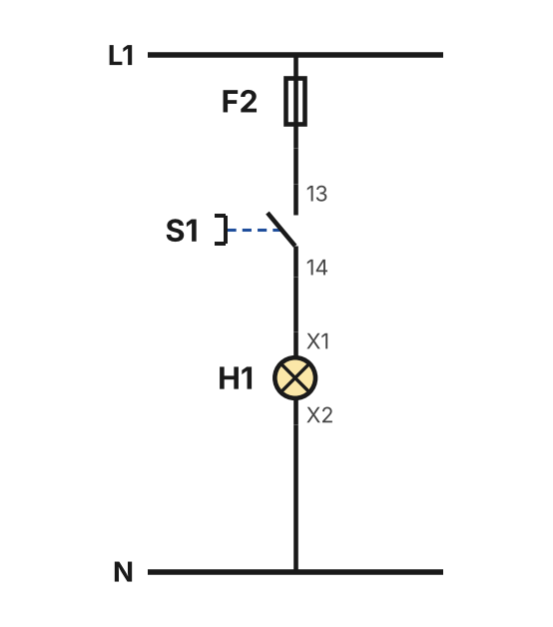
Mando

Paso 3 · Simula y comprueba
- S1 (NA) cierra mientras se pulsa → H1 enciende.
- Al soltar, S1 vuelve a abrir → H1 se apaga (no hay memoria).
- Para que quede encendida haría falta una autorretención (ejercicio L1).

L1 · Arranque directo con marcha-paro

Paso 1 · Coloca y nombra
Componente | Nombre / bornes
Alimentación trifásica | L1, L2, L3
Interruptor 3P | Q1
Contactor (3 principales + auxiliares) | KM1
Relé térmico | F1
Motor trifásico | M1
Alimentación monofásica de mando | L1, N
Fusible | F2
Pulsador NC / NA | S0 / S1
Contactos auxiliares de KM1 | 13-14 y 43-44
Contactos del térmico | 95-96 y 97-98
Pilotos | H1 verde, H2 rojo

Paso 2 · Arma y cablea
- Arma y prueba primero la FUERZA con el contactor forzado (o con la simulación del mando completo); luego el mando de arriba hacia abajo: F2 → F1 95-96 → S0 → (S1 ∥ KM1 13-14) → bobina KM1.
- Los pilotos van en ramas aparte, entre L1 (después de F2) y N.
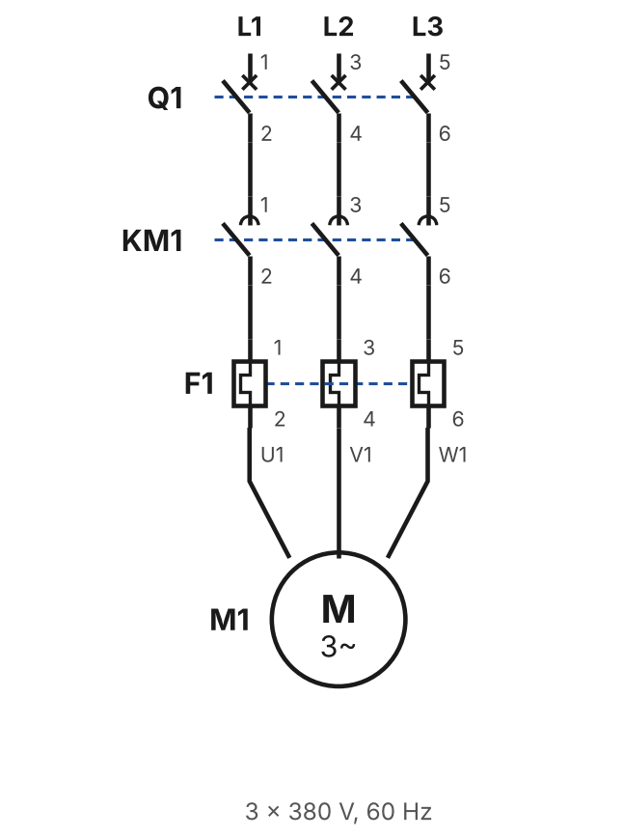
Fuerza
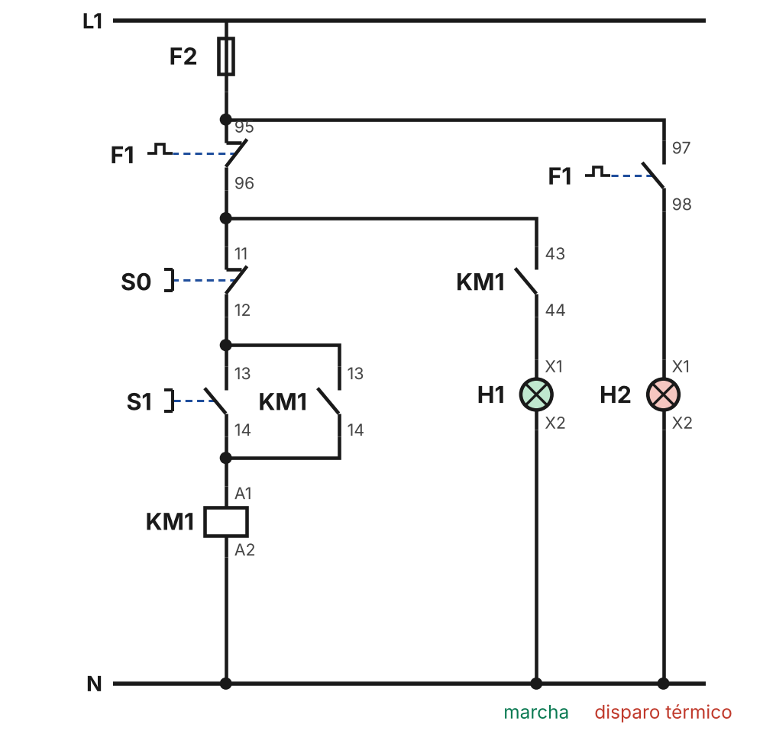
Mando

Paso 3 · Simula y comprueba
Estado | KM1 | M1 | H1 | H2
Reposo | — | parado | — | —
Tras pulsar S1 | ● | gira | ● | —
Tras pulsar S0 | — | parado | — | —
Disparo de F1 | — | parado | — | ●

- S1 → bobina KM1 → contactos principales cierran → M1 gira.
- KM1 13-14 (en paralelo con S1) mantiene la bobina: autorretención.
- KM1 43-44 enciende H1 (marcha).
- S0 (NC) abre el circuito → KM1 cae → M1 se detiene.
- Sobrecarga: F1 95-96 abre (para) y F1 97-98 cierra (H2 enciende).

L2 · Mando desde dos puntos

Paso 1 · Coloca y nombra
Componente | Nombre / bornes
Lo mismo que L1 más
Pulsador NC | S01
Pulsador NA | S11

Paso 2 · Arma y cablea
- Parte del archivo de L1 (guárdalo con otro nombre) y agrega S01 en serie con S0 y S11 en paralelo con S1.
Fuerza
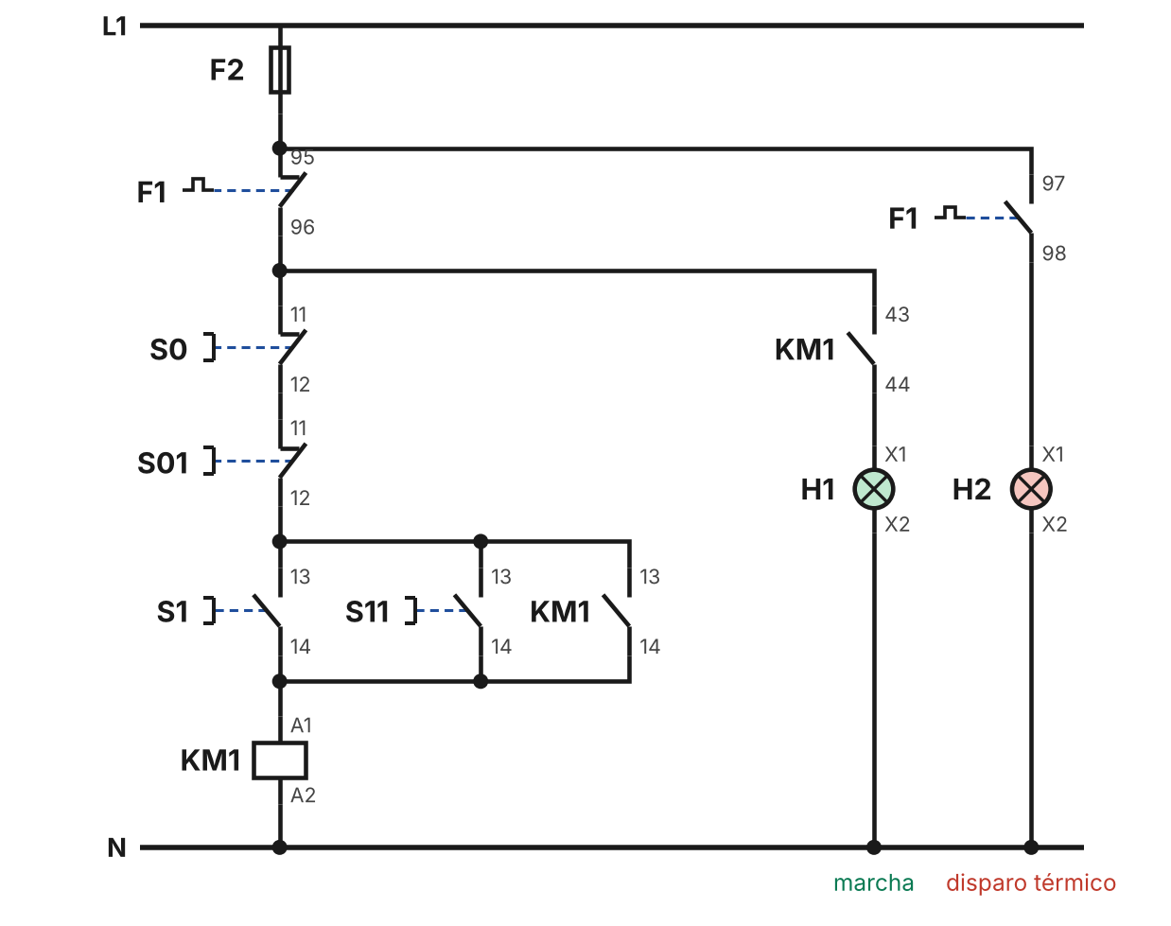
Mando

Paso 3 · Simula y comprueba
- Paros S0 y S01 (NC) en serie: cualquiera abre el circuito.
- Marchas S1 y S11 (NA) en paralelo entre sí y con KM1 13-14: cualquiera arranca.
- La fuerza no cambia.

L3 · Inversión de giro con enclavamiento

Paso 1 · Coloca y nombra
Componente | Nombre / bornes
Lo mismo que L1 más
Contactor | KM2
Pulsador NA | S2
Contactos NC auxiliares | KM1 21-22 y KM2 21-22

Paso 2 · Arma y cablea
- En la fuerza, KM2 recibe L1-L2-L3 y entrega L3-L2-L1: intercambia solo la primera y la tercera fase.
- Prueba a propósito quitar un enclavamiento para ver el aviso de cortocircuito; luego repónlo.
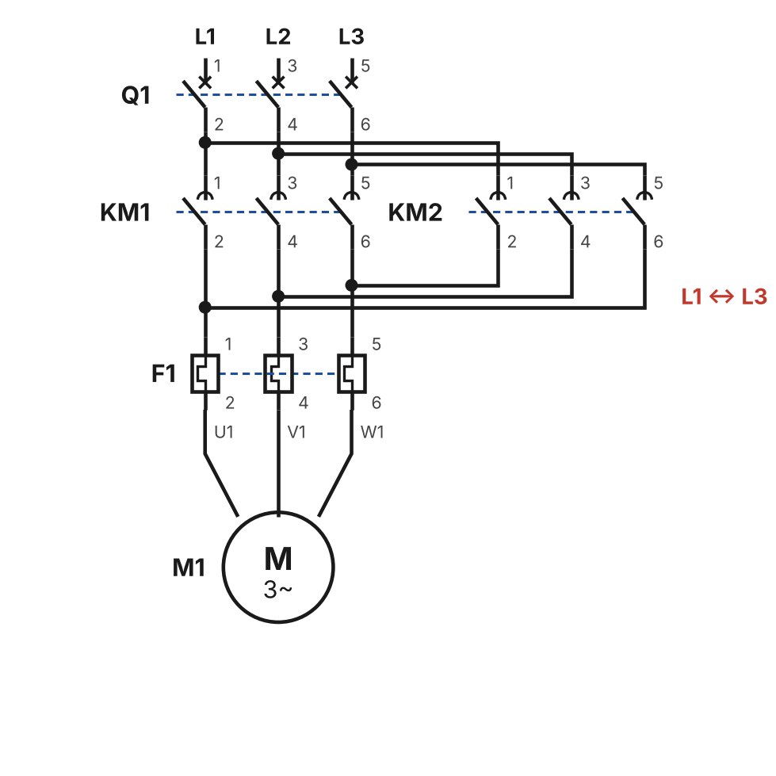
Fuerza
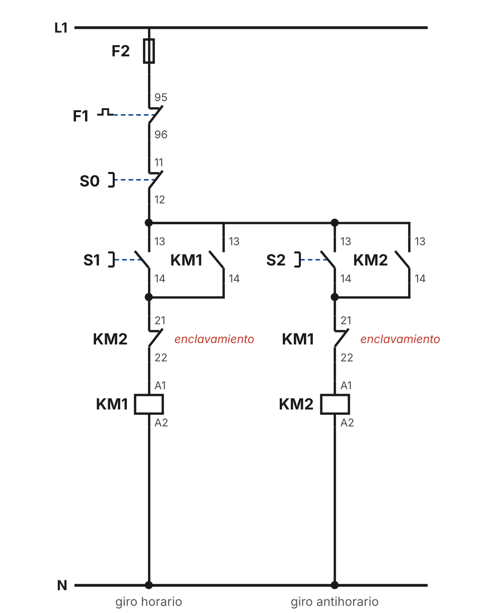
Mando

Paso 3 · Simula y comprueba
Estado | KM1 | KM2 | M1
Reposo | — | — | parado
S1 | ● | — | horario
S2 con KM1 activo | ● | — | horario (S2 bloqueado)
S0 y luego S2 | — | ● | antihorario

- KM1 entrega L1-L2-L3 al motor; KM2 entrega L3-L2-L1 (giro inverso).
- Cada marcha tiene su autorretención (KM1 13-14, KM2 13-14).
- Enclavamiento eléctrico: KM2 21-22 en serie con la bobina KM1 y KM1 21-22 en serie con la bobina KM2.
- Con KM1 activo, pulsar S2 no hace nada: primero S0.

L4 · Arranque estrella-triángulo temporizado

Paso 1 · Coloca y nombra
Componente | Nombre / bornes
Lo mismo que L1 más
Motor de 6 bornes | M1 (U1 V1 W1 / U2 V2 W2)
Contactores | KM2 (estrella), KM3 (triángulo)
Temporizador a la conexión | KT, t = 5 s; contactos 55-56 y 67-68
Contactos NC auxiliares | KM2 21-22, KM3 21-22

Paso 2 · Arma y cablea
- Usa un motor de 6 bornes. KM2 une W2-U2-V2; KM3 une U1-W2, V1-U2, W1-V2.
- Ajusta KT a 5 s. Observa que KM2 suelta antes de que entre KM3.
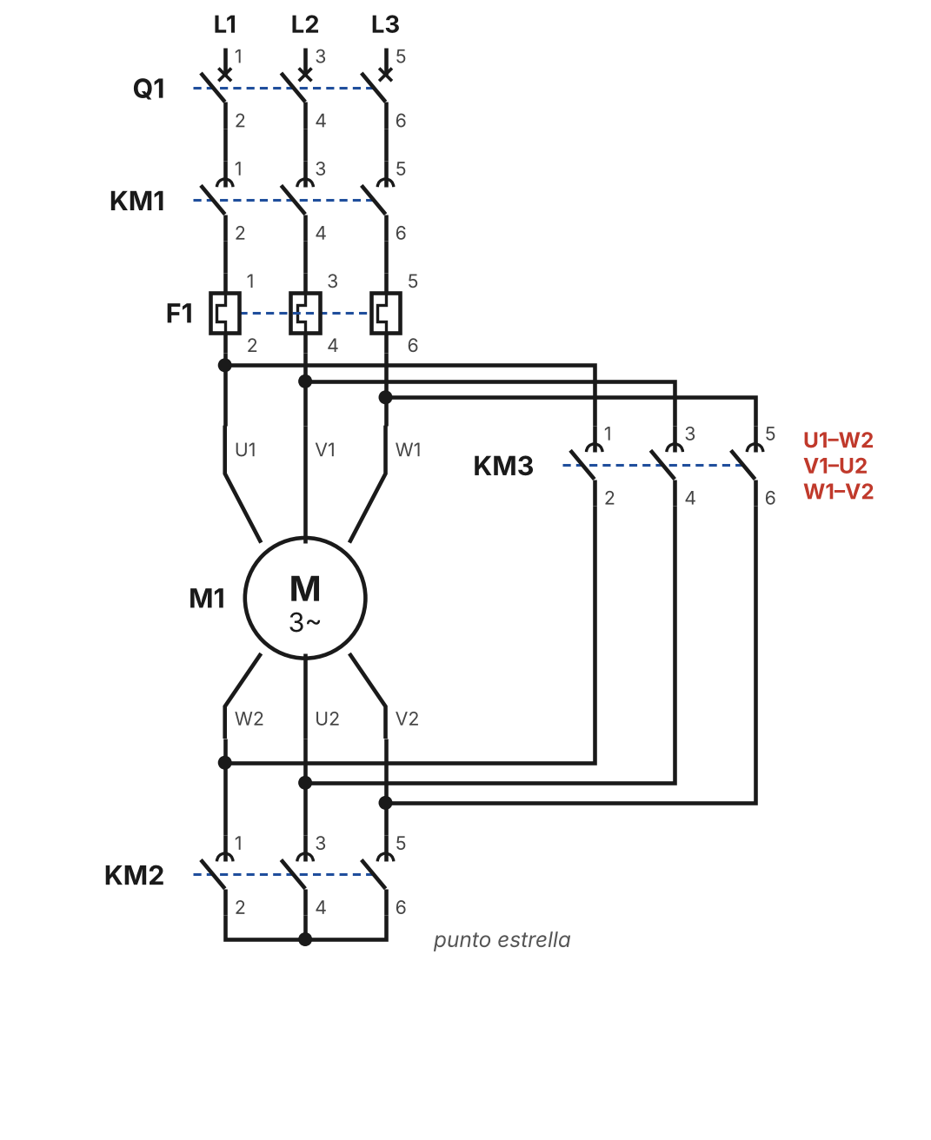
Fuerza
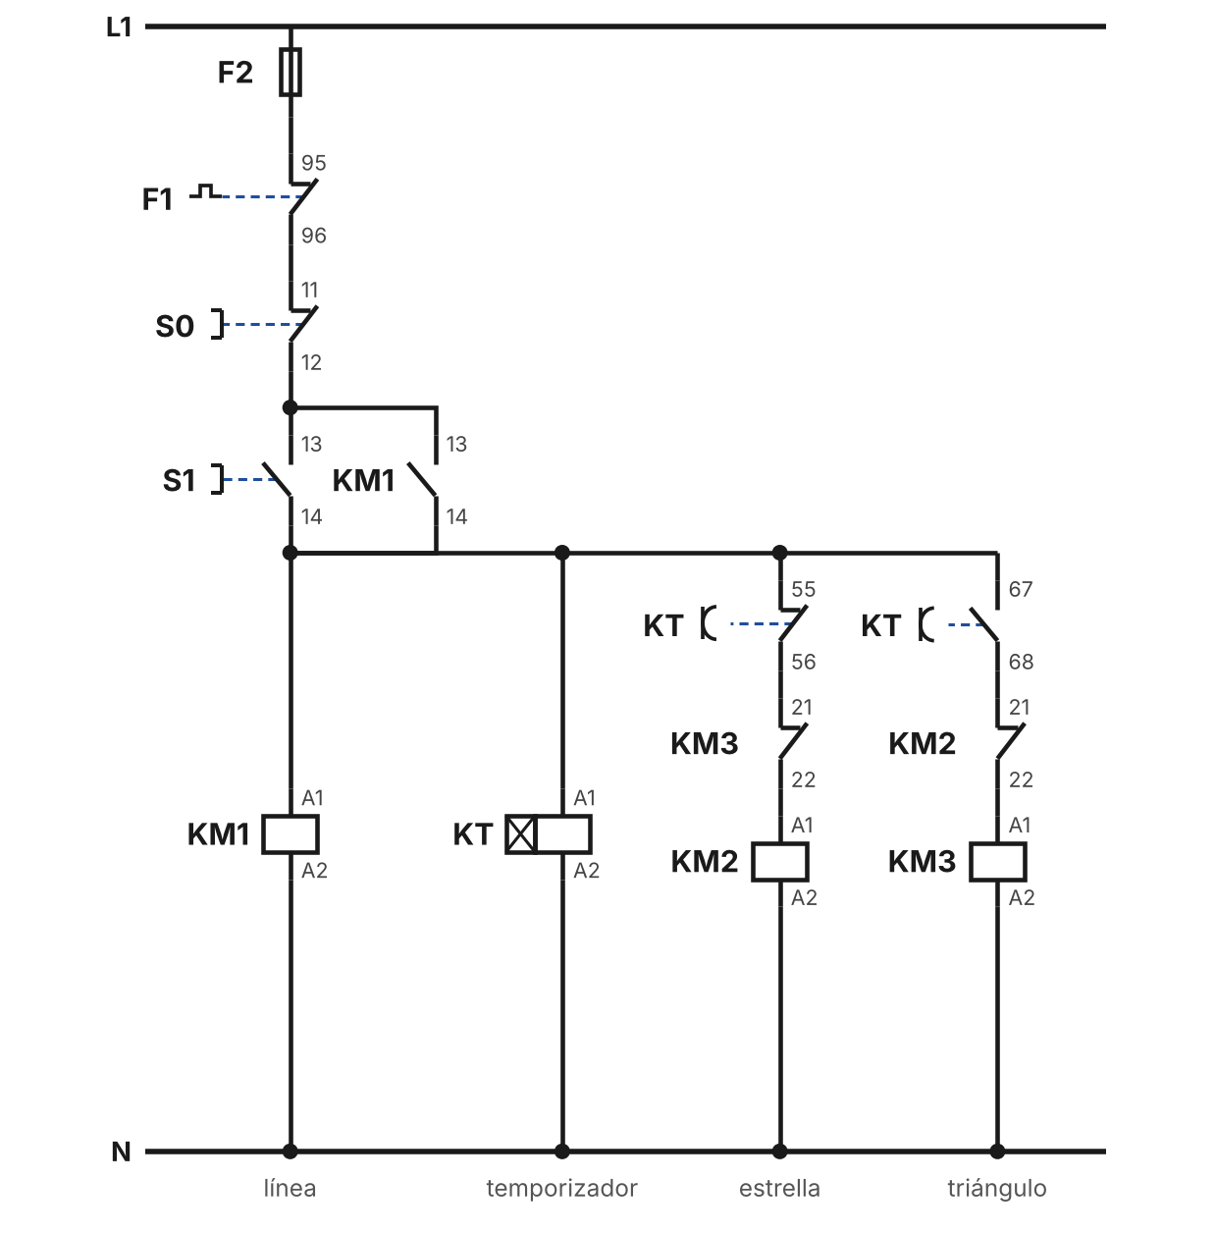
Mando

Paso 3 · Simula y comprueba
Etapa | KM1 | KT | KM2 (Y) | KM3 (Δ)
Reposo | — | — | — | —
0 a t (arranque) | ● | contando | ● | —
Después de t | ● | ● | — | ●
S0 / F1 | — | — | — | —

- S1 → KM1 (autorretención), KT y KM2 (por KT 55-56 y KM3 21-22): estrella.
- Al cumplirse t: KT 55-56 abre → KM2 cae; KT 67-68 cierra → KM3 entra (KM2 21-22 ya está cerrado): triángulo.
- KM2 21-22 y KM3 21-22 impiden estrella y triángulo a la vez.
- S0 o F1 95-96 desconectan todo.

L5 · Reto: arranque secuencial de dos motores

Paso 1 · Coloca y nombra
Componente | Nombre / bornes
Fuerza | Q1, KM1 + F1 + M1, KM2 + F2 + M2
Mando | F3, F1 95-96, F2 95-96, S0, S1, KM1 13-14, KT (t = 5 s) 67-68, KM2

Paso 2 · Arma y cablea
- Copia la fuerza de L1 dos veces (Q1 común). Los dos contactos 95-96 van en serie al inicio del mando.
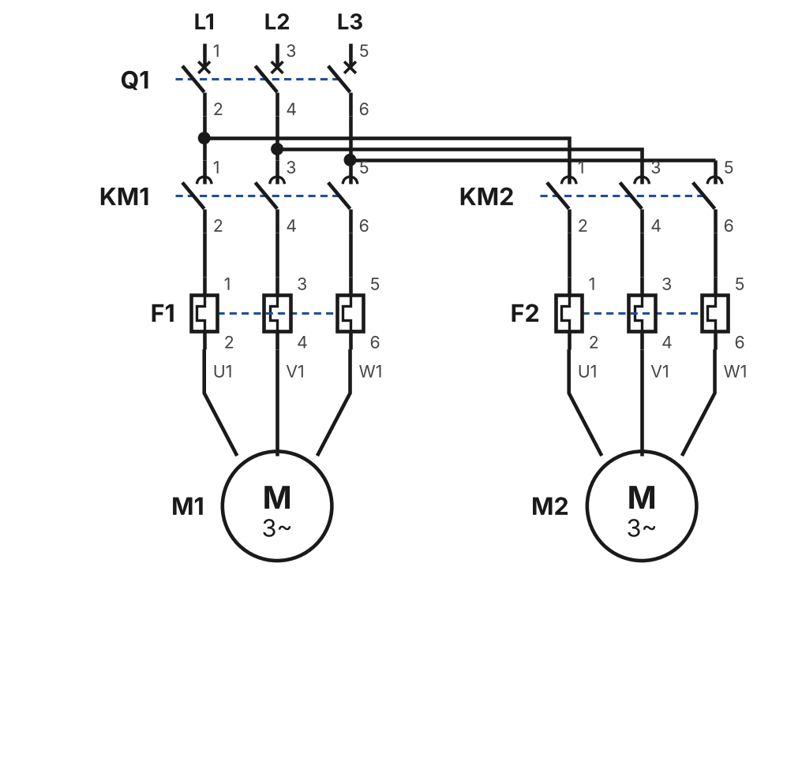
Fuerza
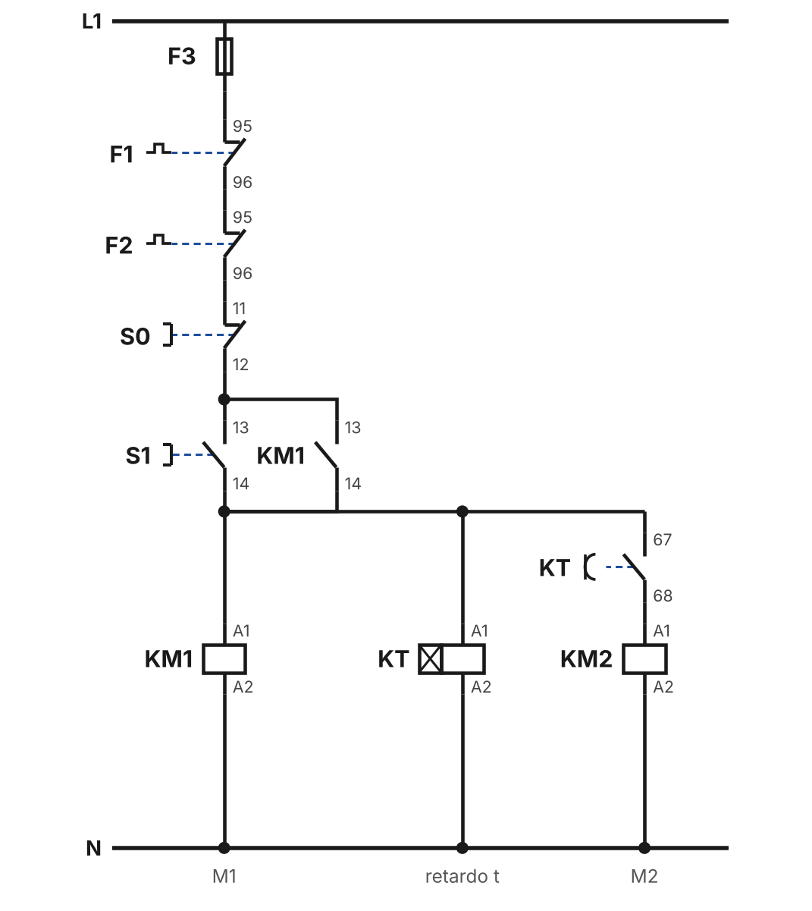
Mando

Paso 3 · Simula y comprueba
Estado | KM1 | KT | KM2
Reposo | — | — | —
S1, antes de t | ● | contando | —
Después de t | ● | ● | ●
S0, F1 o F2 | — | — | —

- F1 95-96 y F2 95-96 en serie con S0: cualquier falla corta todo el mando.
- S1 → KM1 (autorretención) y KT.
- Tras t: KT 67-68 cierra → KM2 (M2 arranca).
- KM2 no necesita autorretención: depende de KT, que depende de KM1.

